Anexo de la actividad 2
Fase 2
‘’Problemas matenaturales’’
Recurso guía para el procedimiento:
En esta actividad será de vital importancia la explicación del docente, en cuanto realizar operaciones utilizando técnicas para resolver divisiones, multiplicaciones, sumas y restas. En el formato se establecen videos que complementan la información brindada por el docente.
Desarrollo de la actividad:
El docente iniciará aplicando ejercicios y explicando para uno de los procedimientos para realizar las operaciones, indicando técnicas para facilitar su elaboración. Una vez explicadas y analizadas se darán a la tarea de aplicar lo aprendido con los ejercicios que se encuentran en el formato de anexo fase 2 act. 2, si el alumno tiene dudas podrá apoyarse con los videos que se encuentran en el apartado de recurso didáctico. Resolverán los ejercicios planteados en el formato, el docente dictará cada uno de los problemas o compartirá el formato para que el alumno transcriba y responda los ejercicios.
Recurso didáctico:
Videos complementarios a la información y explicación del docente:
- Divisiones
https://youtu.be/mQ4wKV9_pZs
- Multiplicación
https://youtu.be/AE4B0hgnz0E
- Suma
https://youtu.be/pxeFgo_GBK4
- Resta
https://youtu.be/L6NOkLq6kHk

Ejercicios a realizar:
Divisiones

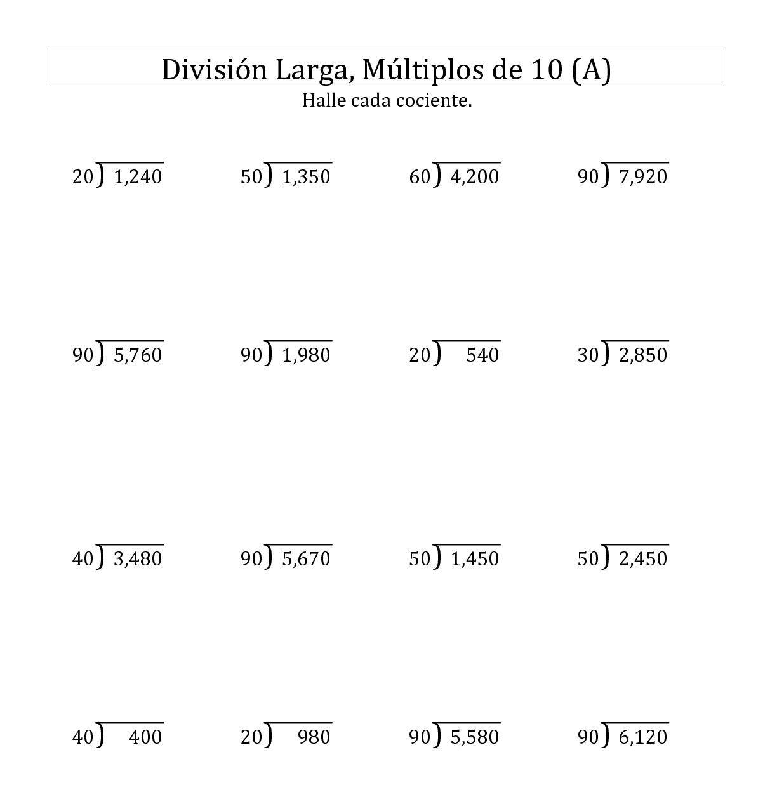

Multiplicación
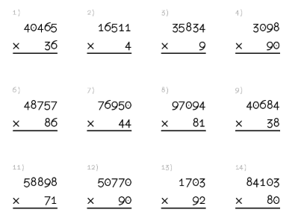

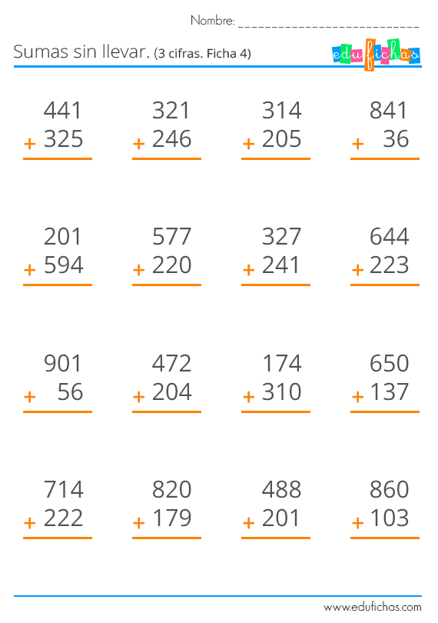
Suma

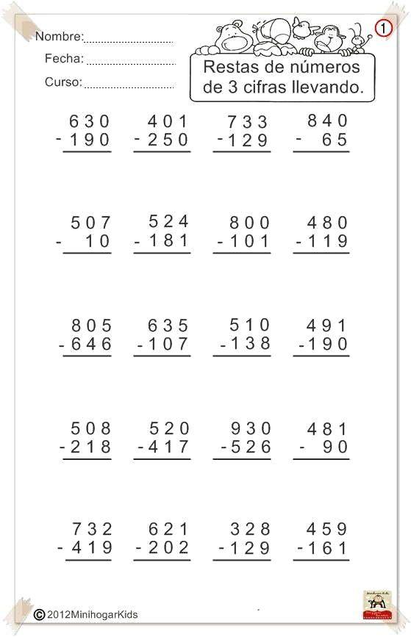
Resta

